Муниципальное бюджетное дошкольное образовательное учреждение детский сад «Теремок»
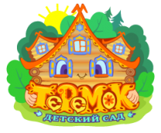
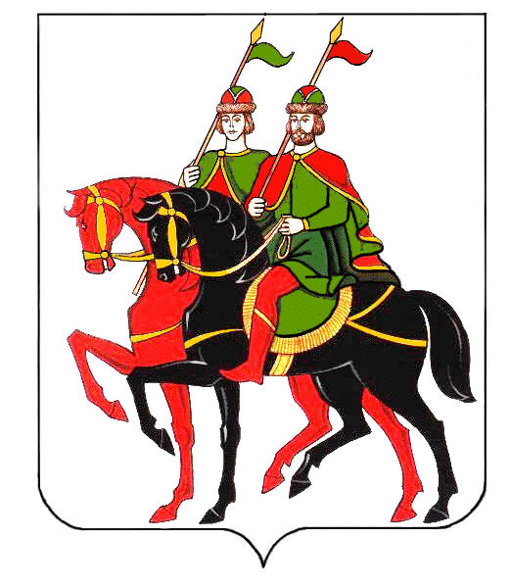

Конспект непосредственной образовательной деятельности по рисованию на тему:

«Хохлома, хохлома, золотая хохлома»

для детей 4-5 лет.

Авторы-составители:

Сальникова Н.А.

Помаз А.М.

п. Борисоглебский.

Рисование в средней группе «Хохлома, хохлома, золотая хохлома»

В работе использованы элементы узора травка – завитки, узора листики - травный орнамент, узора ягодки. Цвета хохломы - Красный, черный, золотой и зеленый. Для оживления узора допускается немного белого.
Цель: Развитие интереса к народному декоративно - прикладному искусству «Золотая хохлома».
Задачи:
1. Научить выполнять элементы узора травка – завитки, узора листики - травный орнамент, узора ягодки, правильно составлять композицию, усвоить основные виды хохломского орнамента.
2. Учить рисовать тонкую веточку с ягодами и изящный орнамент на посуде.
3. Дать полное представление об истории хохломской росписи, о ее характерных узорах и приемах.
4. Воспитывать у детей любовь к русскому прикладному искусству.
5. Воспитывать уважение к работе народных мастеров.
6. Развивать цветовое восприятие, композиционные умения.
Для работы понадобиться материал:
для воспитателя: таблица "Поэтапное выполнение орнаментов хохломской росписи", серия плакатов, открытки, репродукции хохломской росписи, наборы хохломской посуды.
для детей: силуэт чашки с нанесенным фоном желтого цвета, салфетки, тонкая кисточка, гуашь – красного, зеленого и черного цвета, простой карандаш, баночка с водой, ватные палочки.
Практическая часть:
Перед тем, как предложить детям нарисовать орнаменты хохломской росписи, необходимо нарисовать силуэт стаканчика и вырезать его.
Затем каждый силуэт стаканчика покрывается краской желтого цвета.
На желтый фон простым карандашом наноситься элемент узора травка – завитки.
Готовые стаканчики предлагают детям для дальнейшей росписи. Дети поэтапно выполняют рисование элементов росписи. При помощи черной гуаши дети рисуют элемент узора травка – завитки.

Затем красной гуашью дети наносят элементы узора ягодки – рябины и земляники.

По высыханию ягодок при помощи ватной палочки наносят маленькие точечки черной гуашью.

По верхней и нижней части стаканчика проводят линию красной гуаши. Последний штрих – это нарисовать зеленые листочки. Работы готовы!

